كلية العلوم الدقيقة و الإعلام الآلي قسم الرياضيات
Théorie des graphes المقياس: السنة: ثالثة رياضيات تطبيقية
Série de Td N°03
Graphes planaires

Exercice 01 Pouvez-vous raccorder cinq maisons à deux réseaux utilitaires (gaz et eau) sans que les canalisations ne se croisent ?

Exercice 02 On considère un graphe planaire connexe à 6 sommets, chacun de
degré 4. Déterminer le nombre de faces de sa représentation planaire.

Exercice 03 Déterminer si les graphes suivants sont des graphes planaires. Si oui, donner leur représentation planaire topologique et leur graphe dual, déterminer le nombre de faces et le degré de chaque face ainsi que la somme des degrés de toutes les
faces.
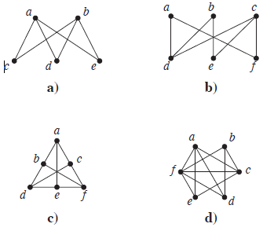

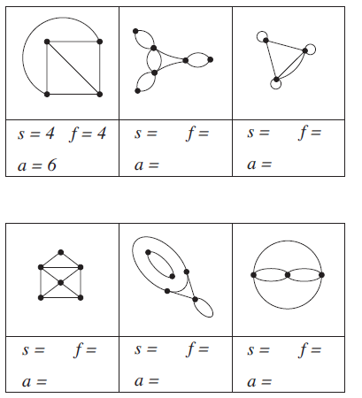
Exercice 04 Contrôler si chacun des graphes suivants vérifie la formule d'Euler.

Exercice 05 Un circuit imprimé doit comprendre 370 liaisons reliant certaines
paires de points (toutes différentes) choisies parmi 125 sommets. Peut-on
dessiner ce circuit sur une seule plaque ? (Justifier)
Exercice 06 Soit $G$ un graphe planaire et $m$ le nombre d'arêtes de $G$. Montrer que
$$\sum_{f∈F}{\deg\left(f\right)=2m}$$
avec $F$ est l’ensemble des faces.
Exercice 07 Les graphes suivants sont-ils des graphes planaires ?
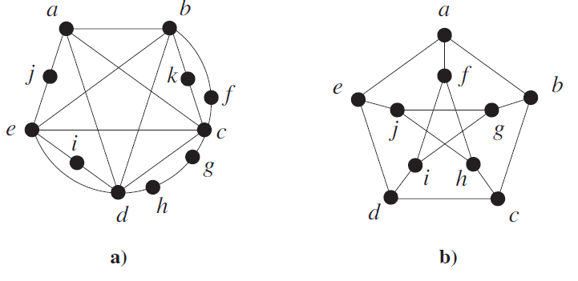
Indication : Dans le deuxième graphe, je vous suggère de vous concentrer sur les sommets f, d, j et e, i, h.
Ce deuxième graphe admet le nom de graphe de Petersen, ce mathématicien danois le présenta en 1891 et il est souvent utilisé pour illustrer des propriétés dans la théorie des graphes.

